Atividade: “Alimentação variada ,equilibrada e suficiente é um direito de todos “
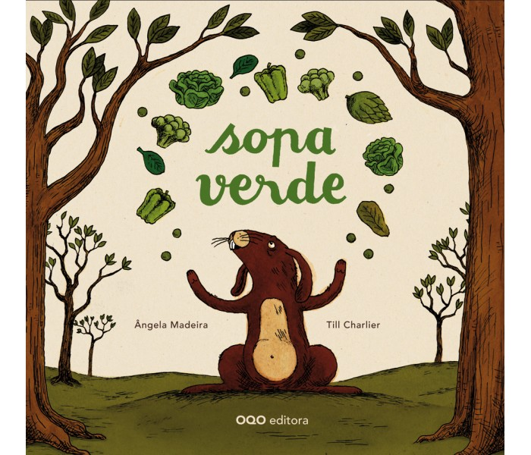
A partir do livro “ Sopa Verde “ de Ângela Madeira, com ilustrações de Till Charlier, no dia 16 de Outubro, realizei uma sessão direcionada aos alunos do 1º ano, com o objetivo de promover normas de higiene alimentar, de dar a conhecer a importância de uma alimentação saudável, equilibrada e variada e de fomentar escolhas responsáveis e sustentáveis a nível ambiental. Pretendi ainda despertar a curiosidade dos alunos, desenvolvendo a sua literacia científica, através do recurso a ligações com a Roda dos Alimentos e com a introdução de um vídeo criativo e informativo sobre a importância de uma alimentação correta. Visei ainda fomentar a capacidade de decisão dos alunos através de escolhas responsáveis, contribuindo deste modo para um maior bem-estar e para uma vida mais saudável. Pretendi também incentivar a escolha de alimentos produzidos de forma responsável, evitando-se o desperdício, o que promove uma cidadania ativa e consciente. Para tal realizei um power point,a partir do qual, através de animações e das imagens do livro os alunos foram colocando questões muito pertinentes sobre os diferentes alimentos. Muitos destes alimentos eram totalmente desconhecidos dos alunos, como as beringelas e as alcachofras. Após a apresentação do livro, os alunos realizaram um quiz para aferir dos seus conhecimentos. Por último, os alunos foram surpreendidos com a realização de uma Sopa Verde real. Para tal, previamente à apresentação, coloquei numa mesa todos os alimentos mencionados no livro, uma panela gigante, água e colher de pau, devidamente encobertos. Após a realização do quiz, destapei a mesa e os alunos foram surpreendidos com o cenário relativo à Sopa Verde e, individualmente, foram convidados a recontar a história à medida que iam colocando na panela os diversos alimentos referidos, recorrendo à contagem crescente dos 14 alimentos e dos 7 animais que participam na história. A BE serviu de suporte a toda a atividade, quer disponibilizando o livro, os equipamentos informáticos e o espaço. Serviu ainda de intermediária entre os professores do 1º ciclo e da professora dinamizadora (Adelaide Martins). Foi ainda essencial na divulgação do trabalho realizado por toda a comunidade educativa, sendo um verdadeiro “Laboratório de Cidadania “. Saliente-se ainda a presença de alguns Encarregados de Educação na sessão realizada.
Esta atividade insere-se no âmbito da Cidadania e Desenvolvimento, mais propriamente na área da Saúde. Saliente-se, que uma alimentação variada, suficiente e nutritiva é um direito de todo o indivíduo.

A Professora: Maria Adelaide Ferreira Pereira Martins

